Heroku, AWS ve DigitalOcean Gibi Hizmetler Kullanmak

Yazılımı üretim ortamına geçirme, yazılım geliştirme yaşam döngüsünde önemli bir aşama olup, uygulamaların geliştirme veya test aşamalarından canlı operasyonel bir ortama, kullanıcılara erişilebilir hale gelmesini sağlar. Bu aşama, uygulamanın gerçek dünya işletim koşullarında düzgün çalıştığını doğrulamak için önemlidir ve kapsamlı geliştirme ve test süreçlerini takip eder. Bu makale, uygulamaların etkin bir şekilde dağıtılmasını ve yönetilmesini sağlayan Heroku, AWS ve DigitalOcean gibi önde gelen bulut platformlarının sunduğu hizmetleri incelemektedir.

# Önde Gelen Bulut Hizmetleri ile Dağıtım

Bir uygulamayı üretim ortamına dağıtmak, yalnızca kod yüklemekten daha fazlasını içerir; sunucuları yapılandırmak, veritabanlarını kurmak, güvenli bağlantıları sağlamak ve tüm gerekli hizmetleri ve bağımlılıkları yönetmek gibi kapsamlı ayarlamaları da içerir. Bu, uygulamanın en iyi şekilde çalışabilmesi için gereklidir.

# Heroku: Kolaylaştırılmış Uygulama Dağıtımı

Heroku, kullanıcı dostu yaklaşımı ve karmaşık altyapı yönetimini basitleştirme yeteneğiyle tanınır. Özellikle hızlı dağıtımlar ve sunucu tarafı işlemlerinin minimum düzeyde yönetilmesini gerektiren uygulamalar için tercih edilir.

# Ana Özellikler:

Buildpacks: Heroku, bu özel betikleri kullanarak, çeşitli programlama ortamlarında kaynak koddan uygulamaları otomatik olarak oluşturur.

Eklentiler: Veritabanı yönetiminden mesajlaşma ve performans izlemeye kadar her şeyi kapsayan, uygulama işlevselliğini artıran bir dizi araç ve hizmet sunar.

Heroku CLI: Bu komut satırı aracı, geliştiricilerin Heroku uygulamalarını doğrudan terminal üzerinden yönetmelerine olanak tanır.

# Heroku’da Dağıtım Örneği:

İşte Heroku CLI ve Git kullanarak bir uygulamanın Heroku'ya nasıl dağıtılacağı:

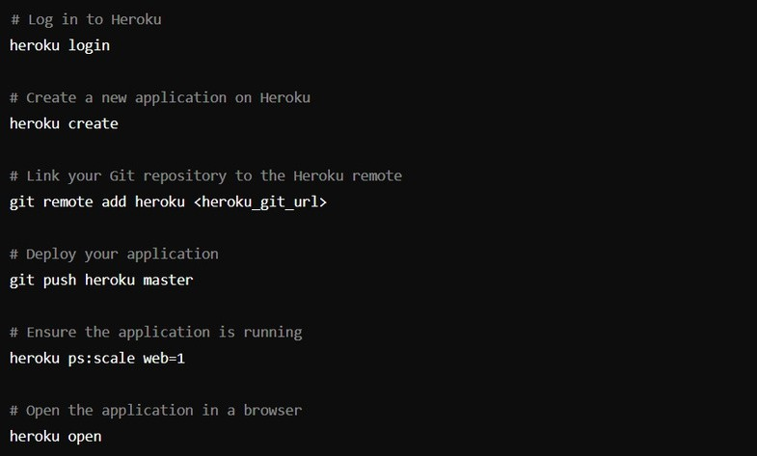

# AWS: Kapsamlı Bulut Çözümleri

Amazon Web Services (AWS), küçük ölçekli projelerden büyük kurumsal sistemlere kadar geniş bir uygulama yelpazesi için altyapı hizmetleri sunar ve esnek, ölçeklenebilir çözümler sağlar.

# Ana Özellikler:

EC2 (Elastic Compute Cloud): Özelleştirilebilir sanal sunucular sunar.

Elastic Beanstalk: Web uygulamalarını dağıtmak ve ölçeklendirmek için kullanıcı dostu bir hizmettir, sunucu yönetiminin birçok karmaşıklığını yönetir.

S3 (Simple Storage Service): Veri yedeklemesi, toplama ve analiz için ölçeklenebilir nesne depolama sağlar.

# AWS Elastic Beanstalk Üzerinde Dağıtım Örneği:

AWS Elastic Beanstalk ile bir uygulama dağıtmak, Elastic Beanstalk Komut Satırı Arayüzü (CLI) ile birkaç adım gerektirir.

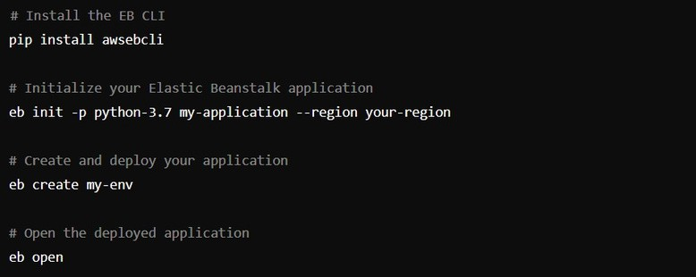

# DigitalOcean: Geliştirici Dostu Bulut Barındırma

DigitalOcean, basit ve maliyet etkin bulut barındırma çözümleri sunar, bu da onu hızlı kurulumlar ve yönetilebilir ölçekler isteyen girişimler ve geliştiriciler arasında popüler kılar.

# Ana Özellikler:

 Droplets: Web siteleri, veritabanları ve kişisel projeleri barındırabilen sanal sunucular.

 Spaces: Veri yoğun işlemler için ideal olan bir nesne depolama hizmeti.

 Managed Databases: Popüler veritabanlarını yönetilen hizmetlerle destekler, veritabanı yönetimini basitleştirir.

# DigitalOcean Üzerinde Dağıtım Örneği:

Bir Droplet oluşturmak ve bir web uygulaması dağıtmak, DigitalOcean kontrol paneli veya komut satırı aracılığıyla gerçekleştirilebilecek birkaç adım gerektirir:

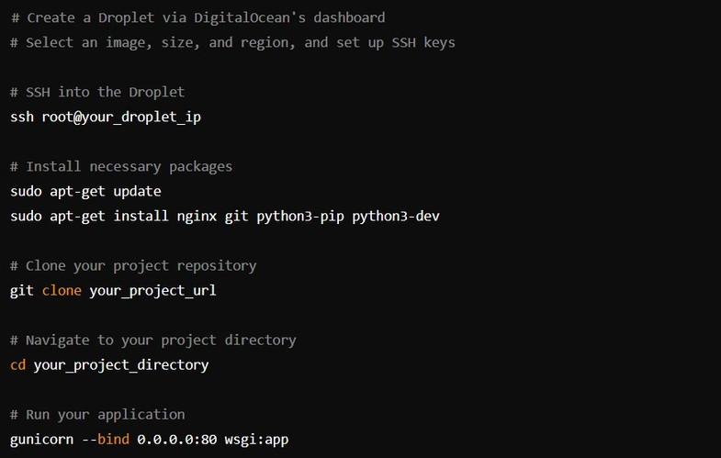

# Sonuç

Heroku, AWS ve DigitalOcean, her biri farklı dağıtım ihtiyaçlarına hitap eden benzersiz güçlü yönler sunar. Heroku, basitlik ve hızlı dağıtım yetenekleri arayan geliştiriciler için idealdir. AWS, karmaşık ve yüksek talep gören uygulamalar için uygun olan sağlam, ölçeklenebilir çözümler sunar. DigitalOcean, küçük projeler ve işletmeler için mükemmel olan basit ve ekonomik seçenekler sunar. Her platformun sunduğu araçları ve özellikleri anlayarak, geliştiriciler uygulamalarını bulutta verimli bir şekilde dağıtmak ve yönetmek için en uygun hizmeti seçebilirler.